

Культура

Теперь на Советском проспекте можно увидеть… пингвинов
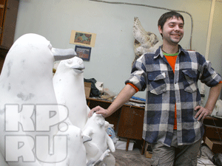
Теперь на Советском проспекте можно увидеть… пингвинов
Фото: КИСЕЛЕВ

Трогательное семейство будет украшать лавочку в центре Кемерова [фото и видео]
Анна ГЕРАСИМЕНКО — 03.11.2010
Сегодня днем скамейку напротив музея изобразительных искусств займет семейка пингвинов. «Комсомолка» уже писала о том, что украсить забавными птичками главную улицу областного центра решили участники арт-сообщества «33+1» (подробнее в номере за 8 октября с.г. и на сайте kp.ru). Воплотить их идею в жизнь взялся молодой кемеровский скульптор Максим Врублевский.
- Семейство пингвинов, состоящее из мамы, бабушки, двух детенышей и папы, уже полностью готово, - рассказал нам Максим. - Мы их уже покрасили и прикрепили к скамье, осталось только перевезти на место.
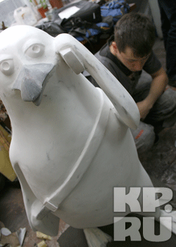
Трогательное семейство будет украшать лавочку в центре Кемерова
Фото: Максим КИСЕЛЕВ

Процесс изготовления пингвинов занял примерно месяц. Сначала мастера сварили металлический каркас, затем обтянули его сеткой, а сверху покрыли бетоном. Готовые фигурки накрепко прикрутили к лавочке, чтобы особенно впечатлительные горожане не захотели забрать их с собой. Официально пингвинов еще никак не назвали, но создатели уже придумали им имена. Маму и бабушку, сидящих на лавочке, назвали Ле и Бу, малышей окрестили Масей и Кузей, а папу нарекли Кликом.
- Мы надеемся, что наша скульптурная композиция понравится горожанам, - поделилась с нами директор арт-сообщества «33+1» (Кемерово) Елена Митрофанова. - Мы хотим, чтобы в Кемерове было как можно больше разнообразных арт-объектов. Они помогут сделать наш город разнообразным и интересным.

